Белорусский государственный технологический университет

Факультет информационных технологий

Кафедра программной инженерии

 Лабораторная работа №12

По дисциплине «Основы алгоритмизации и программирования»

На тему «Использование указателей»

 Выполнила:

Студентка 1 курса 7 группы

Яскевич Валерия Александровна

Преподаватель: асс. Андронова М.В.

2023, Минск

Задание 1.



Код программы:

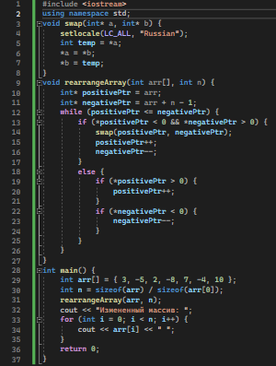

1. В данном коде используются заголовочные файлы <iostream>, которые предоставляют возможность ввода и вывода через консоль. Оператор using namespace std; говорит о том, что мы используем стандартное пространство имен (std), что делает доступными все стандартные функции и классы для работы с потоками ввода-вывода.

2. Функция swap принимает два указателя на переменные типа int и меняет их значения друг с другом.

3. Функция rearrangeArray принимает массив целых чисел и его размер, а затем переупорядочивает массив таким образом, чтобы положительные числа шли перед отрицательными, сохраняя при этом относительный порядок положительных и отрицательных чисел.

4. Внутри функции main создается массив целых чисел исходного порядка {3, -5, 2, -8, 7, -4, 10}, и вычисляется размер массива.

5. Далее вызывается функция rearrangeArray, которая переупорядочивает массив в соответствии с правилами, описанными выше.

6. Наконец, программа выводит преобразованный массив на экран с помощью цикла for и возвращает 0, что означает успешное завершение программы.

Результат:

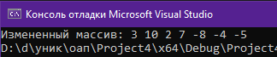

Задание 2.

Код программы:

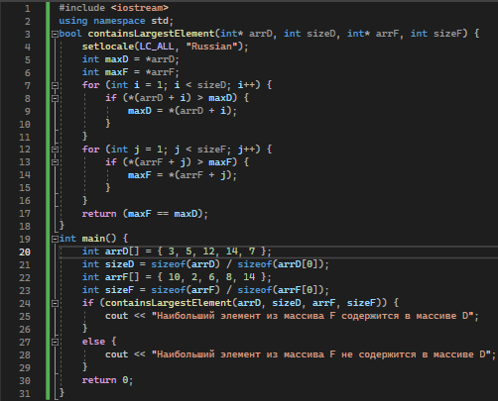

1. Сначала определяется функция containsLargestElement, которая принимает указатели на два массива (arrD и arrF) и их размеры (sizeD и sizeF). В этой функции происходит поиск наибольших элементов в каждом массиве.

2. Затем в функции main создаются два массива (arrD и arrF) с их размерами (sizeD и sizeF), и вызывается функция containsLargestElement для сравнения наибольших элементов этих массивов.

3. Если наибольший элемент массива F также присутствует в массиве D, то программа выводит сообщение "Наибольший элемент из массива F содержится в массиве D", в противном случае выводится " Наибольший элемент из массива F не содержится в массиве D ".

Таким образом, программа выполняет сравнение наибольших элементов двух массивов и сообщает о их присутствии или отсутствии в другом массиве.

Дополнительные задания



Задание 1.

Код программы:

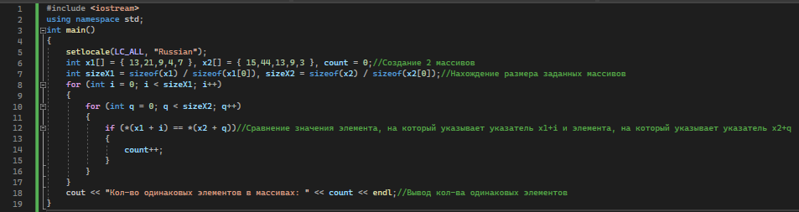

Результат:

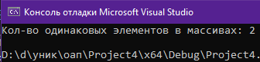

Задание 2.

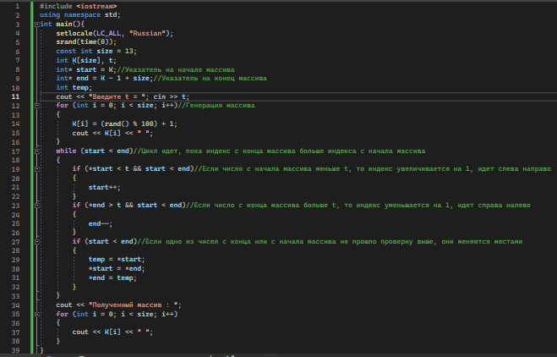Код программы:

Результат: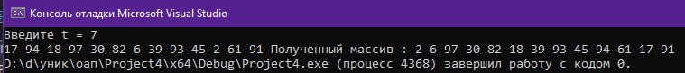

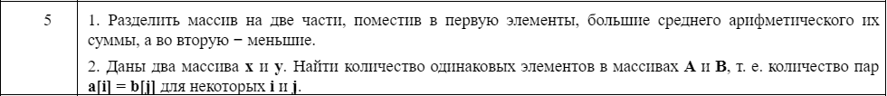

Задание 1.

Код программы:

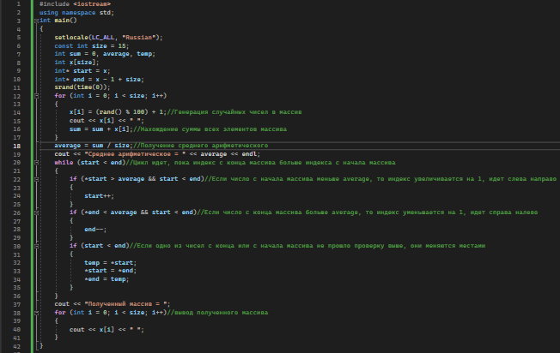

Результат:

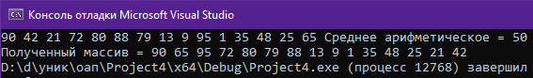

Задание 2.

Код программы:

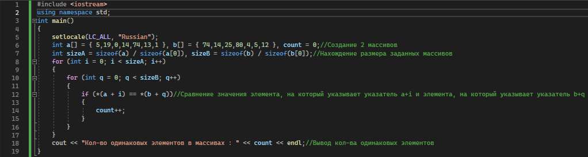

Результат:

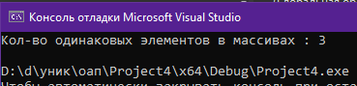

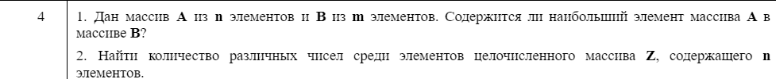

Задание 1.

Код программы:

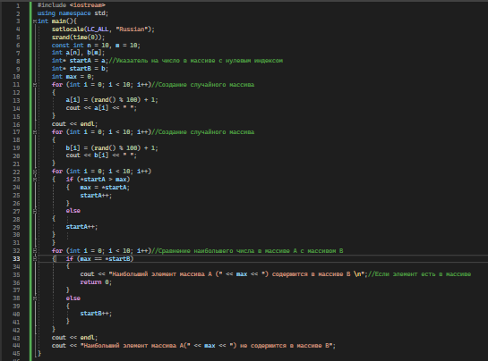

Результат:

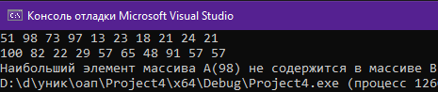

Задание 2.

Код программы:

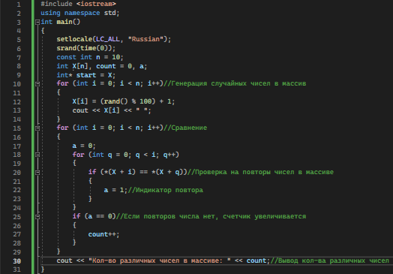

Результат:

